江苏省仪征中学2020届高三物理期末模拟试卷（一）2020.1.5
一、单项选择题：本题共5小题，每小题3分，共15分．每小题只有一个选项符合题意．将正确选项填涂在答题卡上相应位置．
1．如图，水平地面上有一个半球体A．现在A与竖直墙之间放一完全相同的半球体B，不计一切摩擦，将A缓慢向左移动（B未与地面接触），则在此过程中A对B的弹力F₁、墙对B的弹力F₂
A．F₁变大、F₂变大
B．F₁变小、F₂变大
C．F₁变小、F₂变小
D．F₁变大、F₂变小

2．如图所示，在正点电荷Q的电场中有M、N、P、F四点，M、N、P为直角三角形的三个顶点，F
为MN的中点，．M、N、P、F四点处的电势分别用、、、表示．已知，
，点电荷Q在M、N、P三点所在平面内，则
A．点电荷Q一定在MP的中点
B．大于
C．N点的场强比P点的场强大
D．将负试探电荷从P点搬运到N点，电场力做正功

3．图中L是线圈，D₁、D₂是发光二极管（电流从“+”极流入才发光)．闭合S，稳定时灯泡L正常发
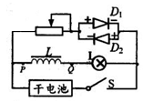
光，然后断开S瞬间，D₂亮了一下后熄灭．则
A．图是用来研究涡流现象的实验电路
B．开关S闭合瞬间，灯泡L立即亮起来
C．开关S断开瞬间，P点电势比Q点电势高
D．干电池的左端为电源的正极

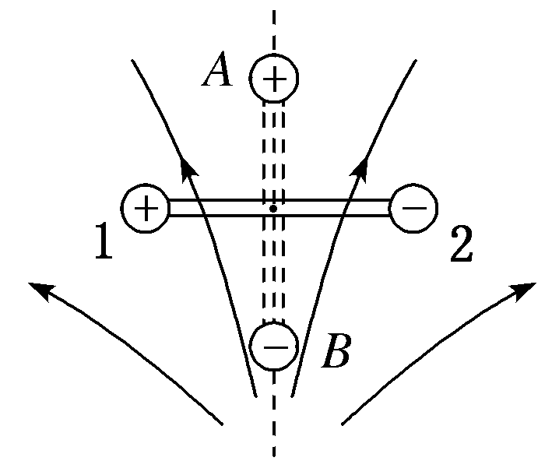
4．一根轻质杆长为2l，可绕固定于中点位置处的轴在竖直面内自由转动，杆两端固定有完全相同的小球1和小球2，它们的质量均为m，带电荷量分别为＋q和－q，整个装置放在如图所示的关于竖直线对称的电场中．现将杆由水平位置静止释放，让小球1、2绕轴转动到竖直位置A、B两点，设A、B间电势差为U，该过程中
A．小球2受到的电场力减小 B．小球1电势能减少了Uq
C．小球1、2的动能总和增加了Uq
D．小球1、2的机械能总和增加了Uq＋mgl

5．如图甲所示，光滑平行金属导轨MN、PQ所在平面与水平面成θ角，M、P两端接一电阻R，整个装置处于方向垂直导轨平面向上的匀强磁场中．t=0时对金属棒施加一平行于导轨的外力F，使金属棒由静止开始沿导轨向上运动，金属棒电阻为r，导轨电阻忽略不计．已知通过电阻R的感应电流I随时间t变化的关系如图乙所示．下列关于棒运动速度v、外力F、流过R的电量q以及闭合回路中磁通量的变化率 随时间变化的图象正确的是

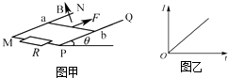

A. 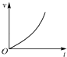 B. 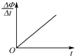 C. 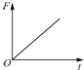 D. 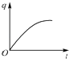
二、多项选择题：本题共4小题，每小题4分，共16分．每小题有多个选项符合题意．全部选对的得4分，选对但不全的得2分，错选或不答的得0分．
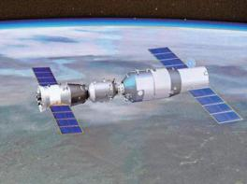
6．2016年10月17日，“神舟十一号”与“天宫二号”交会对接成为组合体，如图所示．10月20日组合体完成点火程序，轨道高度降低．组合体在高、低轨道上运行时均可视为做匀速圆周运动．下列说法正确的是
A．在高轨道上运行时组合体的加速度较小
B．在低轨道上运行时组合体的周期较小
C．组合体可以一直飞行在北半球的上空
D．点火使组合体速率变大，从而降低了轨道高度

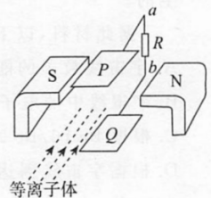
7．如图所示是磁流体发电机的示意图，两平行金属板P、Q之间有一个很强的磁场．一束等离子体（即高温下电离的气体，含有大量正、负带电粒子）沿垂直于磁场的方向喷入磁场．把P、Q与电阻R相连接．下列说法正确的是
A．Q板的电势高于P板的电势
B．R中有由a向b方向的电流
C．若只改变磁场强弱，R中电流保持不变
D．若只增大粒子入射速度，R中电流增大

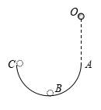
8．如图所示，竖直平面内有一半圆槽，A、C等高，B为圆槽最低点，小球从A点正上方O点静止释放，从A点切入圆槽，刚好能运动至C点．设球在AB段和BC段运动过程中，运动时间分别为t₁、t₂，克服摩擦力做功分别为W₁、W₂，则
A．t₁>t₂ B．t₁<t₂
C．W₁>W₂ D．W₁<W₂

9．如图所示，用粗细不同的铜导线制成边长相同的正方形单匝线框，红框平面与匀强磁场垂直，现让两线框从有界匀强磁场外同一高度同时自由下落，磁场边界与水平地面平行，则
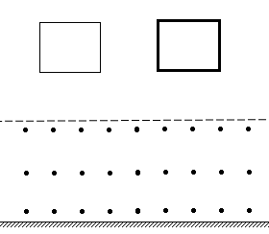
A．下落全过程中通过导线横截面的电量不同
B．两者同时落地，落地速率相同
C．粗线框先落地，且速率大
D．下落过程中粗线框产生的焦耳热多

三、简答题：本题分必做题（第10～12题）和选做题（第13题）两部分，共计42分．请将解答填写在答题卡相应的位置．
【必做题】
10．（10分）某物理实验兴趣小组探究测定某品牌矿泉水的电阻率，用一两端开口的玻璃管通过密封塞封住一定量的矿泉水，如图4所示．
（1）某同学用如图1所示的游标卡尺的 ▲ （选填“A”、“B”或“C”）部位去测玻璃管的内径，测出的读数如图2，则玻璃管的内径d为 ▲ cm．
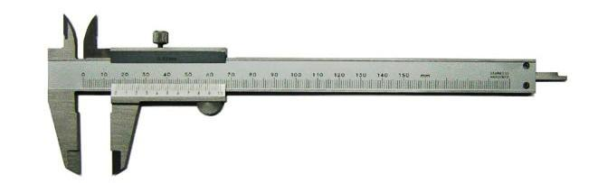
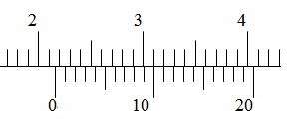
C
B
A
图1
cm
图2

（2）该同学用多用电表的电阻档测量玻璃管中矿泉水的电阻，选择开关置于“×100”档，发现指针如图3所示，则该同学接着需要做的实验步骤是：①换选 ▲ （填“×10”或“×1k”）档；② ▲ ．
图3
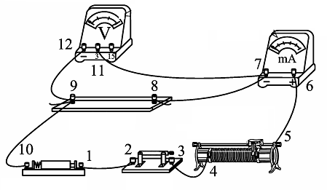
图5
L
O
图4
装水玻璃管

（3）该组同学按图4连好电路后，调节滑动变阻器的滑片从最右端向左端移动的整个过程中，发现电压表有示数但几乎不变，不可能的原因是 ▲ ．
A．滑动变阻器阻值太小 B．电路中5、6之间断路 C．电路中7、8之间断路

（4）该组同学在改进实验后，测出玻璃管中有水部分的长度为L，电压表示数为U，电流表示数为I，改变玻璃管中的水量，测出多组数据，并描绘出相应的图像如图5所示，若图线的斜率为k，则矿泉水的电阻率ρ= ▲ （用题中字母表示）．

11．（8分）某实验小组应用如图所示装置“探究加速度与物体受力的关系”，已知小车的质量为M，单个砝码质量为m，打点计时器所接的交流电的频率为50 Hz，动滑轮轻质．实验步骤如下：
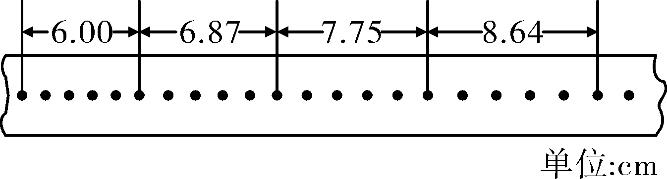

A．按图所示安装好实验装置，其中与定滑轮及弹簧测力计相连的细线竖直；
B．调节长木板的倾角，轻推小车后，使小车能沿长木板向下匀速运动；
C．挂上砝码，接通电源后，再放开小车，打出一条纸带，由纸带求出小车的加速度；
D．改变砝码的数量，重复步骤C，求得小车在不同合力作用下的加速度．
根据以上实验过程，回答以下问题：
- 对于上述实验，下列说法正确的是 ▲
A．砝码的质量应远小于小车的质量
B．实验过程中砝码处于超重状态
C．与小车相连的轻绳与长木板一定要平行
D．弹簧测力计的读数应为砝码重力的一半

（2）实验中打出的其中一条纸带如图所示，由该纸带可求得小车的加速度a＝ ▲ m/s²．(结果保留两位有效数字)，若交流电的实际频率大于50 Hz，则上述计算结果与实际值相比 ▲ (填“偏大”、“偏小”或“相同”）

（3）由本实验得到的数据作出小车的加速度a与弹簧测力计的示数F的关系图象，与本实验相符合 的是 ▲
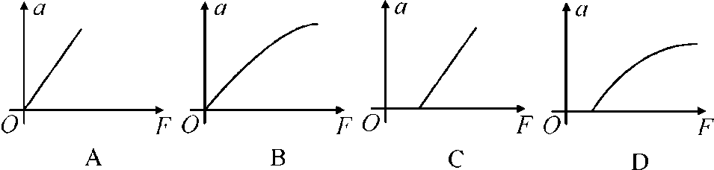
"

12．[选修3–5]（12分）
（1）关于原子核和原子核的变化，下列说法中正确的有 ▲
A．维系原子核稳定的力是核力，核力可能是吸引力，也可能是排斥力
B．原子序数小于83元素的原子核不可能自发的衰变
C．重核发生裂变反应时，生成新核的比结合能变大
D．原子核发生变化时，一定会释放能量
-13.6eV
-3.4eV
-1.51eV
-0.85eV
0
n=1
n=2
n=3
n=4
∞

（2）氢原子能级图如图所示，大量处于n=2能级的氢原子跃迁到基态时，用发射出的光照射光电管阴极K，测得光电管电流的遏止电压为7.91V，则阴极K材料的逸出功W= ▲ eV；在氢原子巴尔末线系（氢原子从n≥3跃迁到n=2能级形成的谱线）中有 ▲ 种频率的光照射该光电管不能发生光电效应．

（3）蹦床运动有"空中芭蕾"之称，某质量m=50kg的运动员从空中h₁=1.25m落下，接着又能弹起h₂=1.8m高度，此次人与蹦床接触时间t=0.50s，取g=10m/s²，求：
①运动员与蹦床接触时间内，所受重力的冲量大小I；
②运动员与蹦床接触时间内，受到蹦床平均弹力的大小F．

【选做题】
13．本题包括A、B两小题，请选定其中一小题在相应的答题区域内作答．若多做，则按A小题评分．
A．[选修3–3]（12分）
（1）关于现代科技在生产、生活中的应用，下列说法中正确的有 ▲
A．冬天空调制热时，房间内空气的相对湿度变大
B．普通液晶显示器在严寒地区不能工作，是因为物质的液晶态是在一定温度范围内
C．石墨晶体是层状结构，层与层间作用力小，可作为固体润滑剂
D．天然气是一种洁净环保的能源，相比于传统化石燃料不会产生地球温室效应

（2）油膜法估测分子的大小实验中，某实验小组用1ml的油酸配置了500ml的油酸酒精溶液，用滴管、量筒测得n滴油酸酒精溶液体积为V，一滴溶液在水槽中最终形成油膜面积为S，则油酸分子直径为 ▲ ；实验中水槽所撒痱子粉太厚会导致测量结果 ▲ （选填“偏大”或“偏小”）．

（3）如图所示，某同学制作了一个简单的温度计，一个容器连接横截面积为S的足够长的直管，用一滴水银封闭了一定质量的气体，当温度T₀时水银滴停在O点，封闭气体的体积为V₀，大气压强不变，不计水银与管壁间的摩擦．
①设上述气体某过程从外界吸热5.0J，内能增加3.5J，则气体对外做功 ▲ J．
②若环境温度缓慢变化，求水银滴相对O点移动距离x随封闭气体热力学温度T的变化关系．

O

- [选修3–4]（12分） 题略！
四、计算题：本题共3小题，共计47分．解答时请写出必要的文字说明、方程式和重要的演算步骤．只写出最后答案的不能得分．有数值计算的题，答案中必须明确写出数值和单位．
14．（15分)如图所示，宽度为L的足够长的平行金属导轨固定在绝缘水平面上，导轨的两端连接阻值R的电阻．导轨所在空间存在竖直向下的匀强磁场，磁感应强度为B，一根质量为m的导体棒MN放在导轨上与导轨接触良好，导体棒的有效电阻也为R，导体棒与导轨间的动摩擦因数为，设最大静摩擦力等于滑动摩擦力．导体棒MN的初始位置距离电阻为L，导轨的电阻可忽略不计．
（1）若用一平行于导轨的恒定拉力F拉动导体棒沿导轨向右运动，在运动过程中保持导体棒与导轨垂直，求导体棒最终的速度；
（2）若导体棒的初速度为，导体棒向右运动L停止，求导体棒中产生的焦耳热；
（3）若磁场随时间均匀变化，磁感应强度（k>0），开始导体棒静止，从t=0 时刻起，求导体棒经过多长时间开始运动以及运动的方向．
B
R
N
M

15．（16分)如图所示，钉子A、B相距5l，处于同一高度．细线的一端系有质量为M的小物块，另一端绕过A固定于B．质量为m的小球固定在细线上C点，B、C间的线长为3l．用手竖直向下拉住小球，使小球和物块都静止，此时BC与水平方向的夹角为53°．松手后，小球运动到与A、B相同高度时的速度恰好为零，然后向下运动．忽略一切摩擦，重力加速度为g，取sin53°=0.8，cos53°=0.6．求：
（1）小球受到手的拉力大小F；
（2）物块和小球的质量之比M：m；
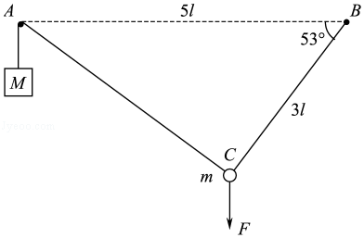
（3）小球向下运动到最低点时，物块M所受的拉力大小T．

16．（16分)如图所示，竖直平面内有一直角坐标系，在y轴的右侧存在无限大的、场强大小为E、水平向左的匀强电场，在y轴的左侧同时存在一个垂直纸面向外、磁感应强度大小为B、水平宽度为a的匀强磁场Ⅰ．有一不计重力、带正电、比荷为的粒子由＋x轴上某一位置无初速度释放．
（1）若其恰好经过磁场Ⅰ左边界上P点，求粒子射出磁场Ⅰ的速度v₁的大小；
（2）若其恰好经过y轴上的Q点，求粒子从释放开始第一次到达Q所用的时间；
（3）若匀强磁场Ⅰ左侧同时存在一个垂直纸面向里、磁感应强度大小也为B的无限大匀强磁场Ⅱ，要使粒子第二次沿＋x方向运动时恰经过y轴上的M点，试求其在＋x轴上无初速度释放时的位置坐标．
x
y
Ⅰ
Ⅱ
M
O
P
Q

高三物理期末模拟一参考答案与评分标准
一、单项选择题：本题共5小题，每小题3分，共15分．每小题只有一个选项符合题意．选对的得 3 分，错选或不答的得 0 分．
1．A 2．B 3．D 4．C 5．B

二、多项选择题：本题共 4 小题，每小题 4 分，共16 分．每小题有多个选项符合题意．全部选对的得 4 分，选对但不全的得 2 分，错选或不答的得 0 分．
6．AB 7．BD 8．BC 9．ABD

三、简答题：本题分必做题（第10、11题）和选做题（第12题）两部分，共计42分．请将解答填写在答题卡相应的位置．
10．（10分）
（1）A （1分）； 2.150（2分）2.155也得分
（2）①×1k（1分）； ②欧姆调零（1分）
（3）B（2分）； （4）（3分）
11．（8分）
（1）c （2分）
（2）0.88 （2分） 偏小（2分）
（3）A （2分）

12． (选修模块3-5)(12分)
（1） AC（3分，漏选得1分）
（2）2.29（2分） 1 （2分）
（3）①重力的冲量大小 （2分）
②设运动员下落h₁高度时的速度大小为v₁，弹起时速度大小为v₂，则
，
由动量定理有 （2分）
代入数据解得 （1分）

13．(选修模块3-3)(12分)
（1）BC（3分，漏选得1分）
（2）（2分） 偏大（2分）
（3）①由热力学第一定律有 （1分）
代入数据得
气体对外做功 （1分）
②气体做等压变化，由盖-吕萨克定律有
（2分）
解得 （1分）

四、计算或论述题：本题共3小题，共47分．解答时应写出必要的文字说明、方程式和重要演算步骤，只写出最后答案的不能得分．
14．（15分）解析：
（1）导体棒最终匀速运动，设最终速度为
（1分）
（1分）
（1分）
（1分）
（2）由能量守恒定律得： （2分）
回路中产生的总焦耳热 （1分）
（2分）
（3） （1分）
（1分）
导体棒恰好运动时 （2分）
解得 （1分）
由楞次定律得导体棒将向左运动 （1分）

15．（16分）解析：
解：（1）松手前小球受力分析如图所示，由平衡得：
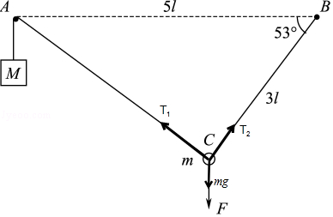
T₁sin53°=T₂cos53° （1分）
F+mg=T₁cos53°+T₂sin53° （1分）
且T₁=Mg （1分）
联立解得： （2分）
（2）小球运动到与A、B相同高度过程中，
小球上升高度为：h₁=3lsin53° （1分）
物块下降高度为：h₂=2l （1分）
整个过程系统机械能守恒，则有：mgh₁=Mgh₂ （2分）
联立解得： （1分）
（3）根据机械能守恒定律可知，小球向下运动到最低点即为小球回到起始点，设此时AC方向拉力为T，由牛顿第二定律得：
对物块：Mg﹣T=Ma （2分）
对小球：T′﹣mgcos53°=ma （2分）
根据牛顿第三定律可知：T′=T （1分）
解得： （1分）

16．（16分）解析：
（1）如右图所示，由几何关系可知 (1分)
可知粒子在磁场中的轨迹半径 (1分)
由牛顿第二定律得： (1分)
射出磁场的速度 (1分)
1
3
2
x
y
（2）粒子从释放开始到第一次到达Q点，可能轨迹如右图所示，
由几何关系可知：，其中 (2分)
粒子在磁场中，
粒子在电场中做匀加速直线运动， 解得 (1分)
粒子在磁场中做匀速圆周运动，通过一个半圆的时间为
从释放开始一直第一次到达Q所用的时间 (2分)
解得其中 (1分)
（特别注明：没有考虑周期性，解得n=1时的正确答案只给2分）

（3）要使粒子第二次沿＋x方向运动时恰经过y轴上的M点，轨迹如右图。
x
y
1
2
(0，-4a)
x
y
(0，-a)

如右图所示，在中 O₁O₂=2r₃，O₂D=2a，O₁D=r₃+a
由几何关系可知 (2分)
解得 (1分)
又，粒子在电场中做匀加速直线运动 (2分)
在+x轴上无初速度释放时的位置坐标 (1分)

